4° A, C y D – Turno Mañana
Hola, ¿cómo están? Hoy vamos a seguir practicando un poco sobre cómo responder preguntas que están en pasado, reconocer verbos regulares (en pasado terminan con _ed) e irregulares.
Recuerden que así como cuando hacíamos preguntas en presente simple necesitábamos un auxiliar (do o a veces does) ej: does your mother live in Neuquén? Yes, she does/ No, she doesn´t.
También se usaba para las negaciones. Ej: I don´t live in Nqn./ He doesn´t live in Nqn, y para nada mas (para las oraciones afirmativas no)
En pasado simple pasa lo mismo, también necesitamos un auxiliar, solo que ahora el auxiliar es did. Este aux se usa para todas las personas (I, you, he, she, we…) Ej: Did your mother live in Neuquén? (fijense que el verbo, en este caso “live” va siempre en infinitivo, nunca en pasado). Yes, she did / No, she didn´t.
Para las negaciones. Ej: I didn´t live in Neuquén. / He didn´t live in Nqn, y de nuevo, para las oraciones afirmativas no se usa auxilliar, esta vez solo ponemos el verbo en pasado y listo, sin auxiliar: I lived in Nqn.

- Read and answer.
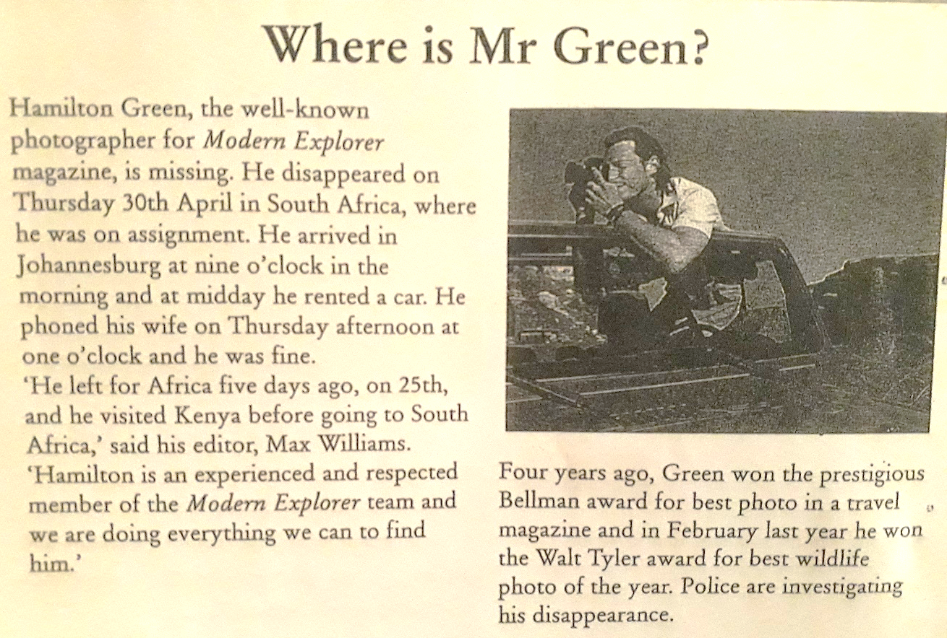
- Does Hamilton Green do?
- What country did he disappear in?
- Was Johannesburg the first place he went to on his assignment to Africa?
- Is Green married?
- What is the name of Green´s editor?
- Did Green win an award last year?

- Find in the text and complete.
- Hamilton left for Africa ………………. 25th April
- He arrived in Johannesburg ……….. nine o´clock …………… the morning.
- He rented a car ……………… midday.
- He phoned his wife ………… Thursday afternoon.
- He won an award for his work …………….. February last year.
- He won the Bellman award four years ……………… .

- Look up in the text 4 regular verbs and 2 irregular verbs. Write them down.
Regular verbs
1.
2.
3.
4.

Irregular verbs
1.
2.

